Материал для буклета
МБУ « социально-реабилитационный центр для несовершеннолетних» Ивнянского района Белгородской области
Развитие музыкальных способностей воспитанников школьного возраста на занятиях по интересам
Информация для воспитателей и родителей
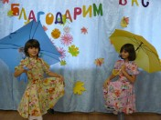
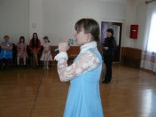
Формировать устойчивый интерес к музыке и эстетический вкус- цель музыкального воспитания . Для достижения данной цели воспитанники школьного возраста посещают занятия по интересам, где каждый ребёнок может развивать свои способности на занятиях по различным видам музыкально– игровой деятельности: пении, хореографии, игре на инструментах, декламации, театрализации, конферанс.
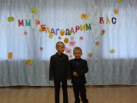

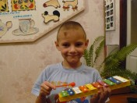

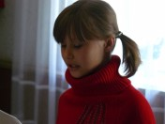
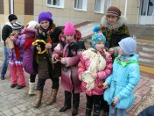

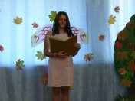

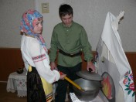

В процессе занятий воспитанники: 1. Расширяют и глубляют свои навыки и способности.
2. Учатся уверенно выступать перед зрителями.
3. Выразительно исполнять концертный номер.
4. Учатся коллективному творчеству.
Итогом являются выступления на праздниках, проводимых в социально-реабилитационном центре.
Материал подготовила: музыкальный руководитель социально-реабилитационного центра Самборская Лилия Анатольевна
Обращаться по телефону 8 47243 51381

